Государственное автономное профессиональное
образовательное учреждение Архангельской области
“Вельский индустриально-экономический колледж”
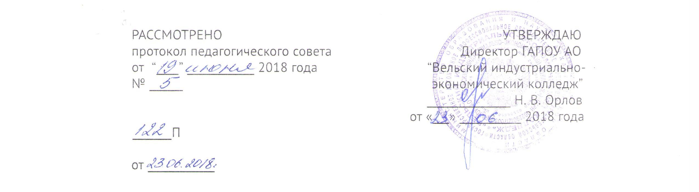

ПОЛОЖЕНИЕ О ЯЗЫКЕ ОБРАЗОВАНИЯ

1. Настоящее Положение о языке образования в государственном автономном профессиональном образовательном учреждении Архангельской области «Вельский индустриально-экономический колледж» (далее – Учреждение) разработано в соответствии с Федеральным законом РФ «Об образовании в Российской Федерации», Устава Учреждения.
2. Образовательная деятельность в Учреждении осуществляется на русском языке – государственном языке Российской Федерации согласно п.2 ст.14 Федерального закона РФ «Об образовании в Российской Федерации».
2. Преподавание и изучение русского языка Российской Федерации осуществляется в соответствии с Федеральным государственным образовательным стандартом.
3. В качестве иностранных языков в Учреждении изучаются английский и немецкий языки.
Изучение иностранных языков в Учреждении осуществляется в соответствии с Федеральным государственным образовательным стандартом.
4. Преподавание и изучение отдельных предметов, учебных курсов, дисциплин (модулей) может осуществляться на иностранных языках в рамках образовательных программ в соответствии с Федеральным государственным образовательным стандартом.
5. Изучение второго и последующих иностранных языков, не предусмотренное Федеральным государственным образовательным стандартом по образовательной программе среднего профессионального образования, осваиваемой обучающимися, является дополнительной платной образовательной услугой.
6. Иностранные граждане и лица без гражданства предоставляют в Учреждение все документы на русском языке или вместе с заверенным в установленном порядке переводом на русский язык.

Составлено на основании:
1. Федерального закона Российской Федерации от 29 декабря 2012 г. № 273-ФЗ «Об образовании в Российской Федерации» статья 14.
2. Федерального закона от 01 июня 2005 года № 53-ФЗ «О государственном языке Российской Федерации».
3. Порядка организации и осуществления образовательной деятельности по образовательным программам среднего профессионального образования, утвержденного приказом Министерства образования и науки РФ от 14.06.2013 г. № 464 п.19.
4. Устава государственного автономного профессионального образовательного учреждения Архангельской области «Вельский индустриально-экономический колледж» от 09 июня 2017 года.

